物理應用─作業一

進階問題:

請同學們依照[教學網站](https://yatangyu.github.io/numerical-method-i/)上的題目設定，分別以兩種做法完成模擬。使用Euler’ method的時候，請大家以三種時間間隔dt=0.1,0.05,0.01進行模擬，並把模擬所得(代公式以及三個數值模擬)畫在同一張圖上，以及簡單以文字敘述不同dt的對模擬的影響。

模擬圖形參考:

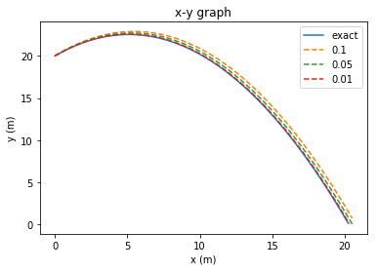

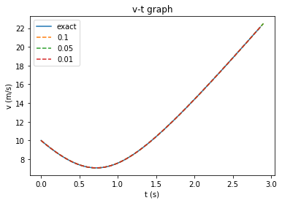

提醒各位同學作圖務必標上標題、x,y軸等資訊(關鍵字title,xlabel,ylabel,legend，請自行查詢使用方法)

請在程式碼中作適量註解養成好習慣。

繳交作業檔名請以”學號姓名_作業名”命名

範例:4107054020游雅棠_作業一.py

程式專題─擲標槍:

2017年世大運，台灣標槍好手鄭兆村擲出金牌一舉成名，也因此而享有”黃金右臂”的美稱。對運動選手而言，長時間的鍛鍊是不可或缺的，除此之外，若佐以科學的輔佐，則可以達成畫龍點睛的效果。

此次請大家深入研究擲標槍這個運動，為了讓標槍有最遠的射程，那些因素是我們必須考慮的。

基本設定:

為了避免不同選手有身高、手比較長等差異，或是這次投擲特別大力的人為因素，我們這次研究的主角就是鄭兆村選手。投出標槍的位置基本上就在頭頂，因此投擲高度為選手的身高177cm，標槍被擲出時的速度為時速115公里。

專題作業需繳交ppt與程式檔，由一人繳交即可，檔名須包含參與組員姓名。

範例:游雅棠_游雅堂_游雅糖_擲標槍.pptx ,

游雅棠_游雅堂_游雅糖_擲標槍.py